

**CHƯƠNG TRÌNH QUẢN LÝ ĐẶT BÀN TRONG NHÀ HÀNG**

TÀI LIỆU HƯỚNG DẪN SỬ DỤNG– V.Final



**NỘI DUNG**

**1.** 2

**2.** 2

2.1 Phần cứng 3

2.2 Phần mềm 3

**3.** 2

3.1 Chức năng của Actor 1 4

3.2 Chức năng của Actor 2 4

3.3 Chức năng của Actor 3 4

# **GIỚI THIỆU ỨNG DỤNG**

Phần mềm quản lý đặt bàn của nhà hàng Hương Việt là một giải pháp ứng dụng công nghệ thông tin tiên tiến để tối ưu hóa quy trình đặt bàn và quản lý khách hàng. Phần mềm này giúp tự động hóa các bước từ đặt bàn, xác nhận đặt chỗ, đến quản lý chỗ ngồi và theo dõi tình trạng bàn, giúp nhà hàng tiết kiệm thời gian, chi phí và nâng cao hiệu quả hoạt động.

# **CẤU HÌNH PHẦN CỨNG - PHẦN MỀM**

## Phần cứng

|  |  |  |  |
| --- | --- | --- | --- |
| CPU | RAM | SSD | Architecture |
| CPU Intel Core i5-1135G7 | 8GB | 512GB | 64 bit |

## Phần mềm



|  |  |  |
| --- | --- | --- |
| **Tên phần mềm** | **Phiên bản** | **Loại** |
| Visual Studio 2015 | 8.0.6001.18702IC | IDE cho C#/Visual Basic .NET |
| Apache NetBeans IDE 20 | 10.0 | IDE cho Java |
| Microsoft SQL Server 2014 | 19.0.1084.56 | Hệ quản trị cơ sở dữ liệu |
| Microsoft Windows 11 | 11 | Hệ điều hành |

# **CÁC CHỨC NĂNG CHÍNH**

*< Các chức năng chính Các chức năng nên chia theo các Actors đã được xác định trong quá trình phân tích. >.*

## Chức năng đặt bàn, món.

**4.1.1 Chọn bàn**

Bước 1: Chọn phòng bàn

Bước 2: Chọn bàn cần đặt

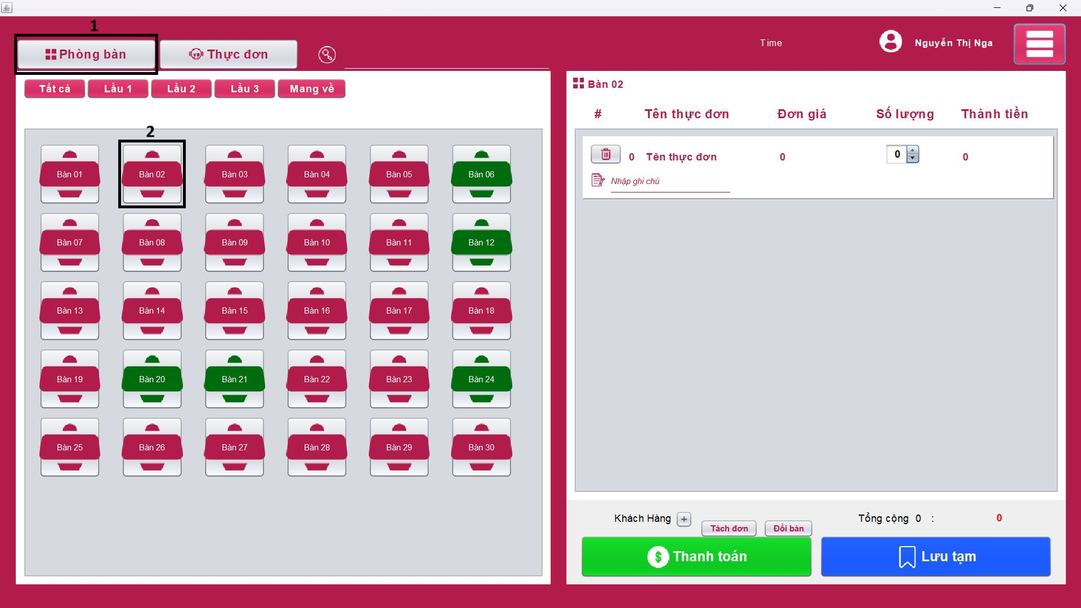

**4.1.2 Chọn khách hàng vào bàn.**

Bước 1: Chọn khách hàng để mở form khách hàng

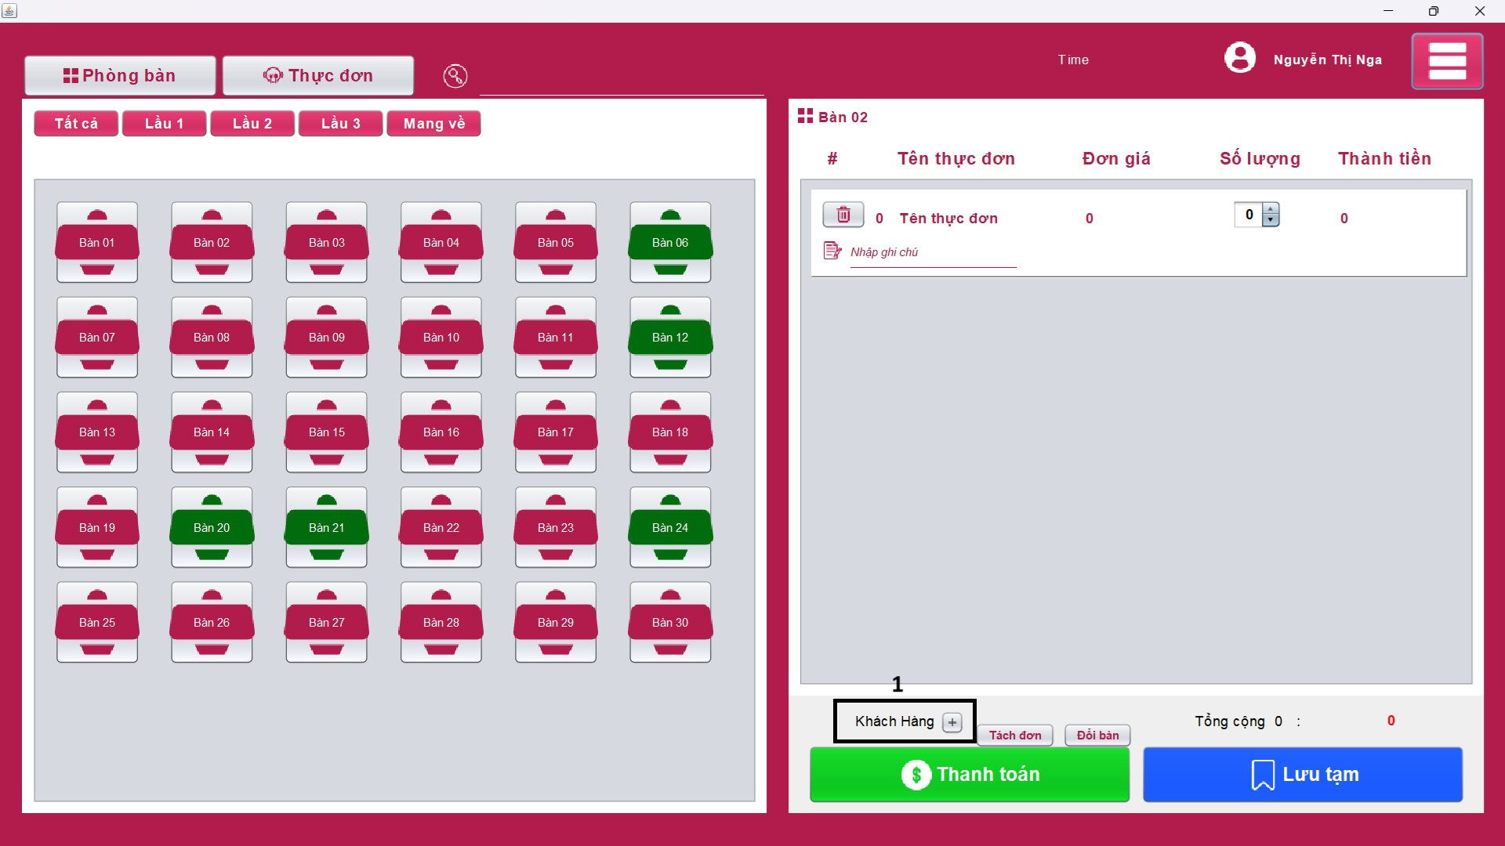

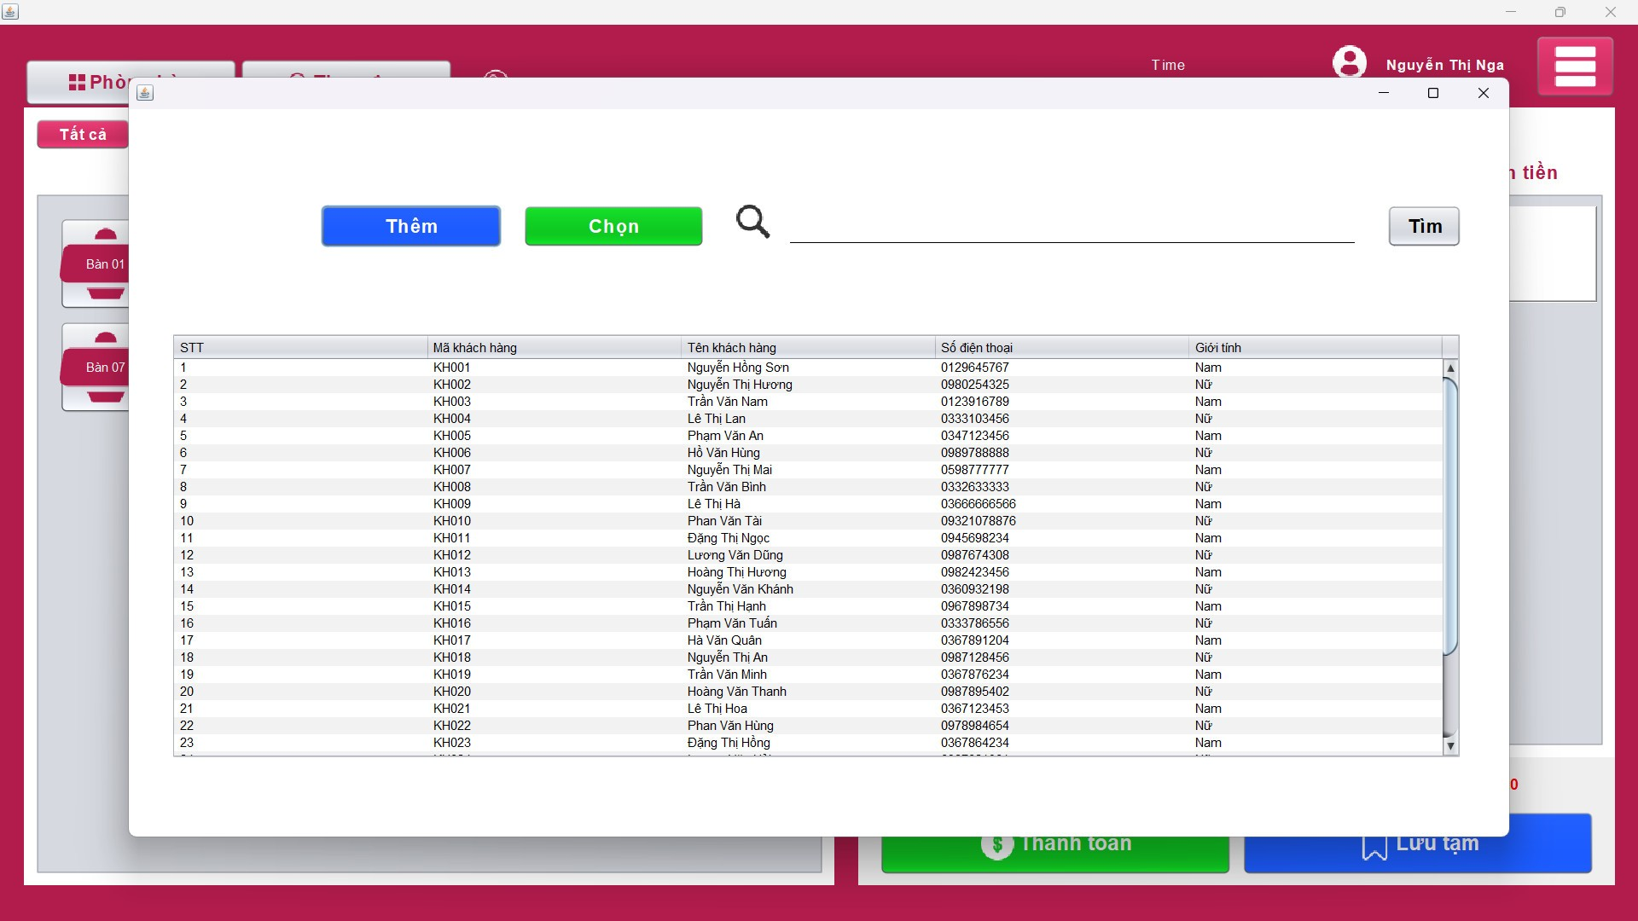

1.1: Khách hàng đã có trong danh sách.

Bước 1: Nhấn tìm kiếm.  
 Bước 2: Chọn khách hàng.  
 Bước 3: Nhấn chọn.

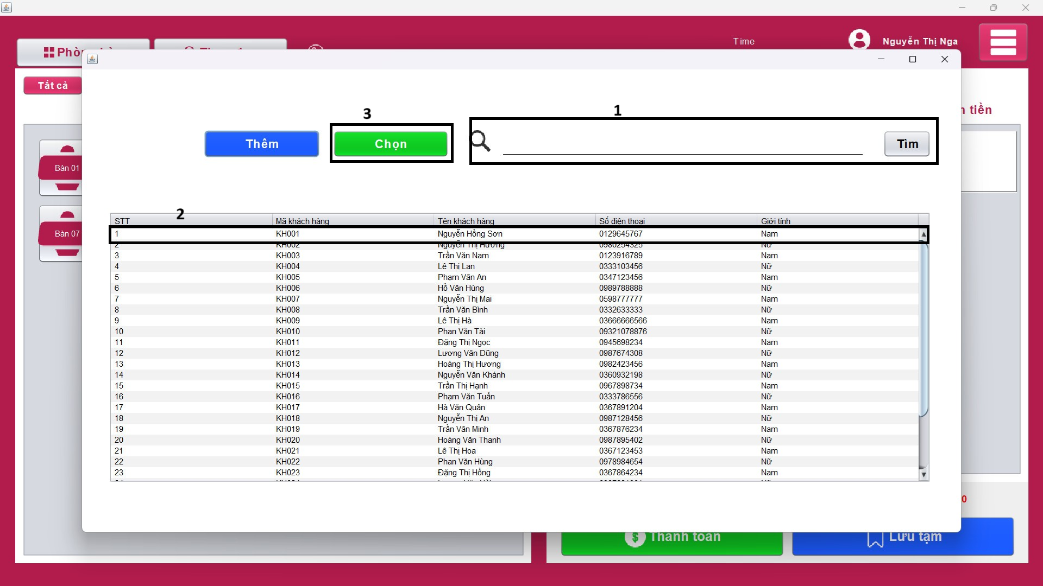

1.2: Khách hàng chưa có trong danh sách.

Bước 1: Nhấn thêm để mở giao diện khách hàng

Bước 2: Thêm các thông tin khách hàng cung cấp

Bước 3: Nhấn thêm.  
 Bước 4: Quay lại 4.1.2.

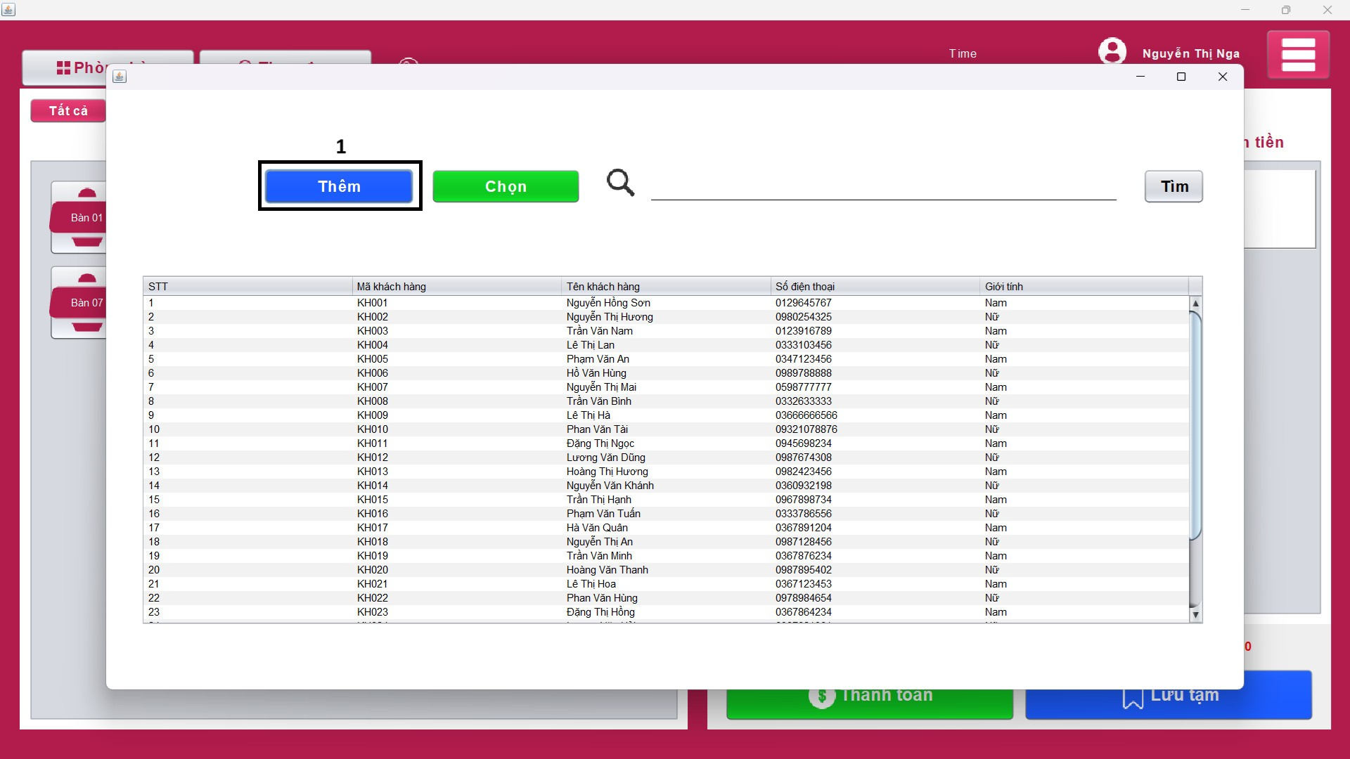

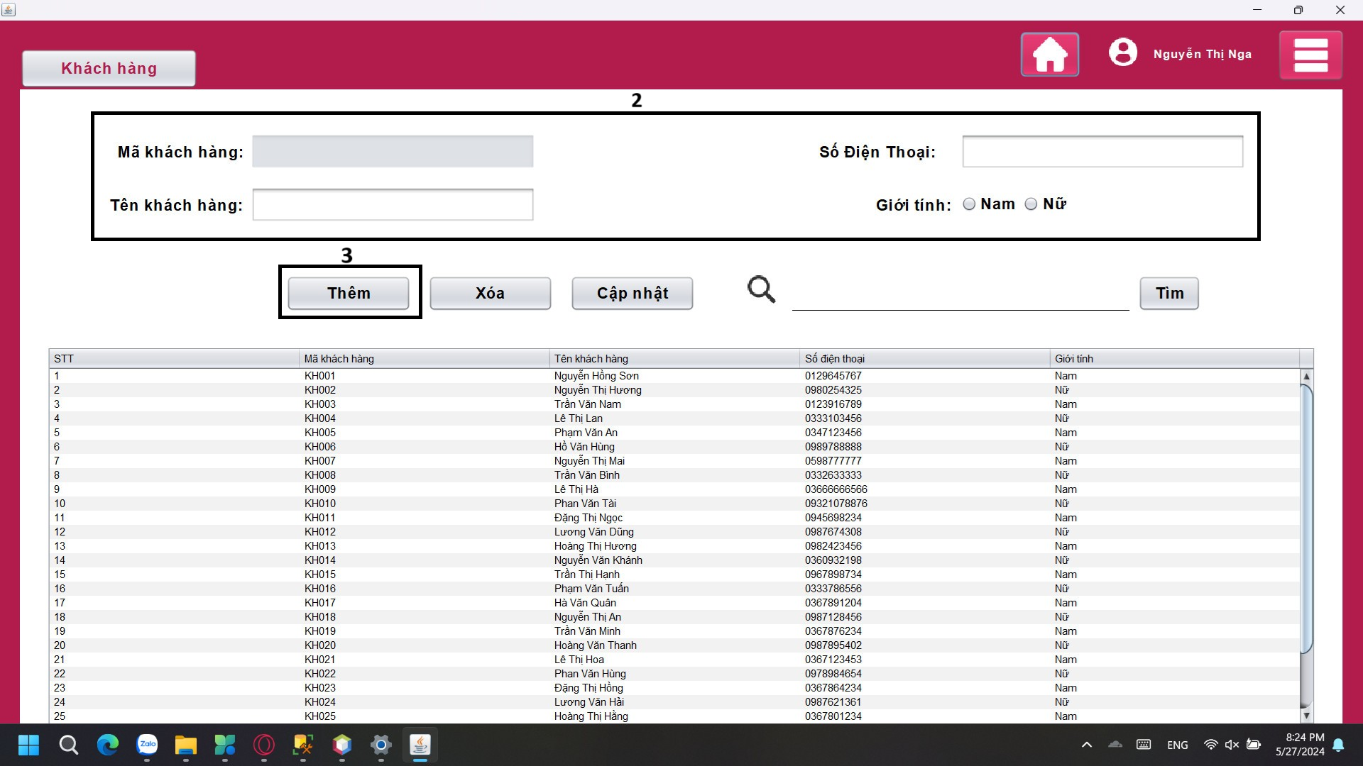

**4.1.3 Chọn món cần đặt.**

Bước 1: Chọn thực đơn

Bước 2 Chọn các món do khách hàng cung cấp

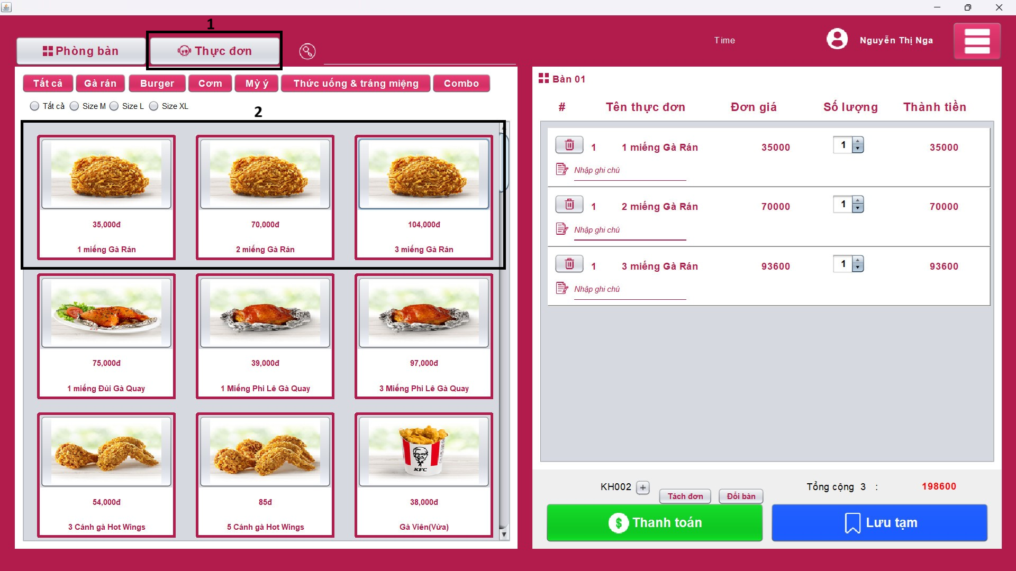

**4.1.4: Chọn lưu tạm**.

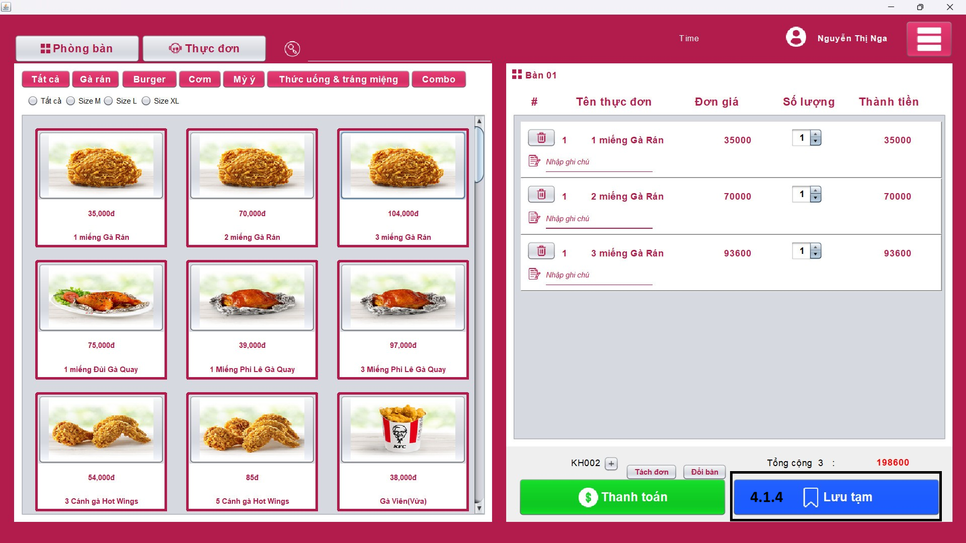

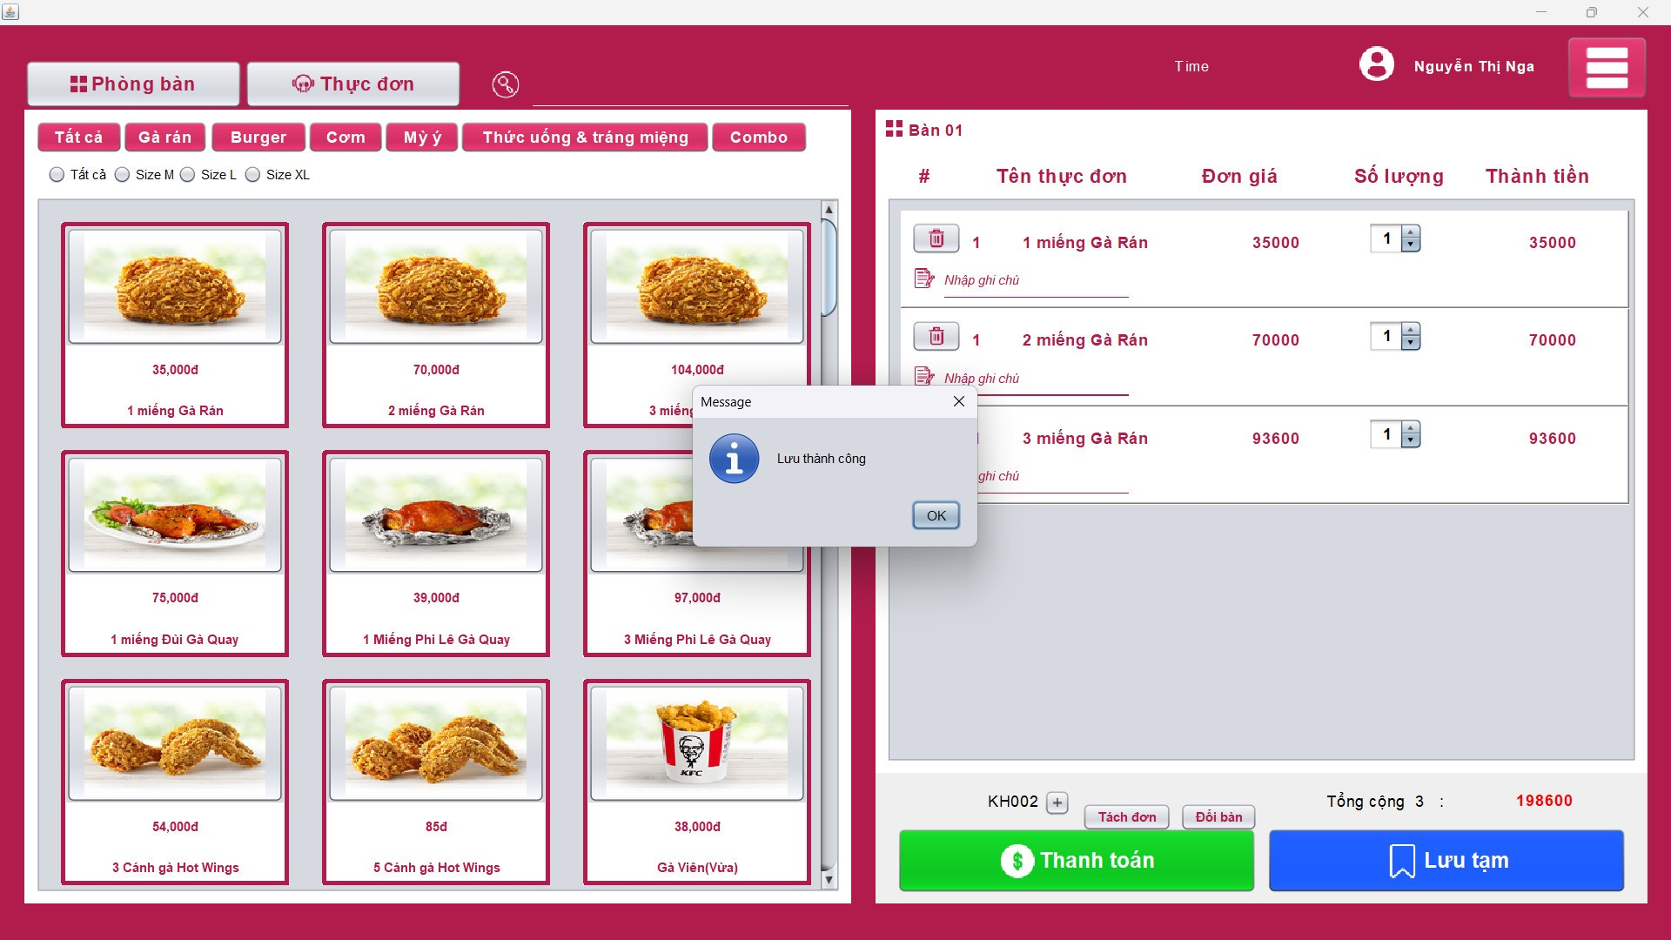

## Chức năng trả bàn, thanh toán

**4.2.1 Thanh toán bằng giao diện phòng bàn.**

Bước 1: Chọn phòng bàn.

Bước 2: Chọn bàn cần thanh toán (phải ở trạng thái đang có khách).

Bước 3: Chọn thanh toán.

Bước 4: Nhập thông tin mệnh giá tiền khách đưa.

Bước 5: Nhấn tính

Bước 6: Nhấn xác nhận.

Bước 7: Nhấn lưu và xuất.

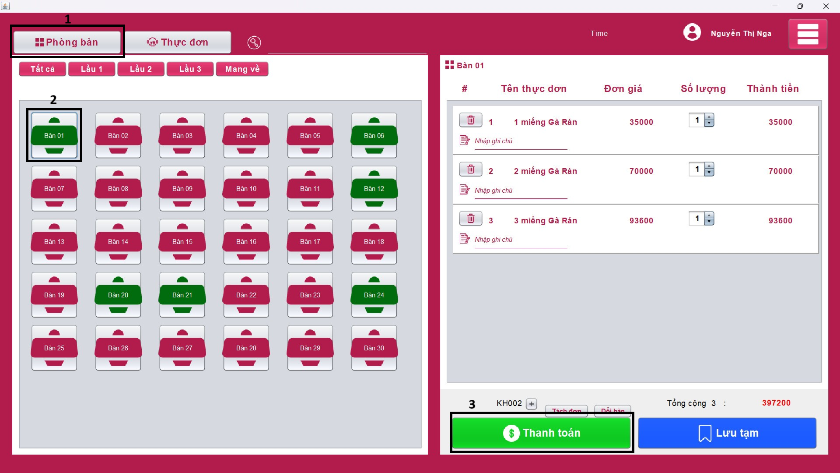

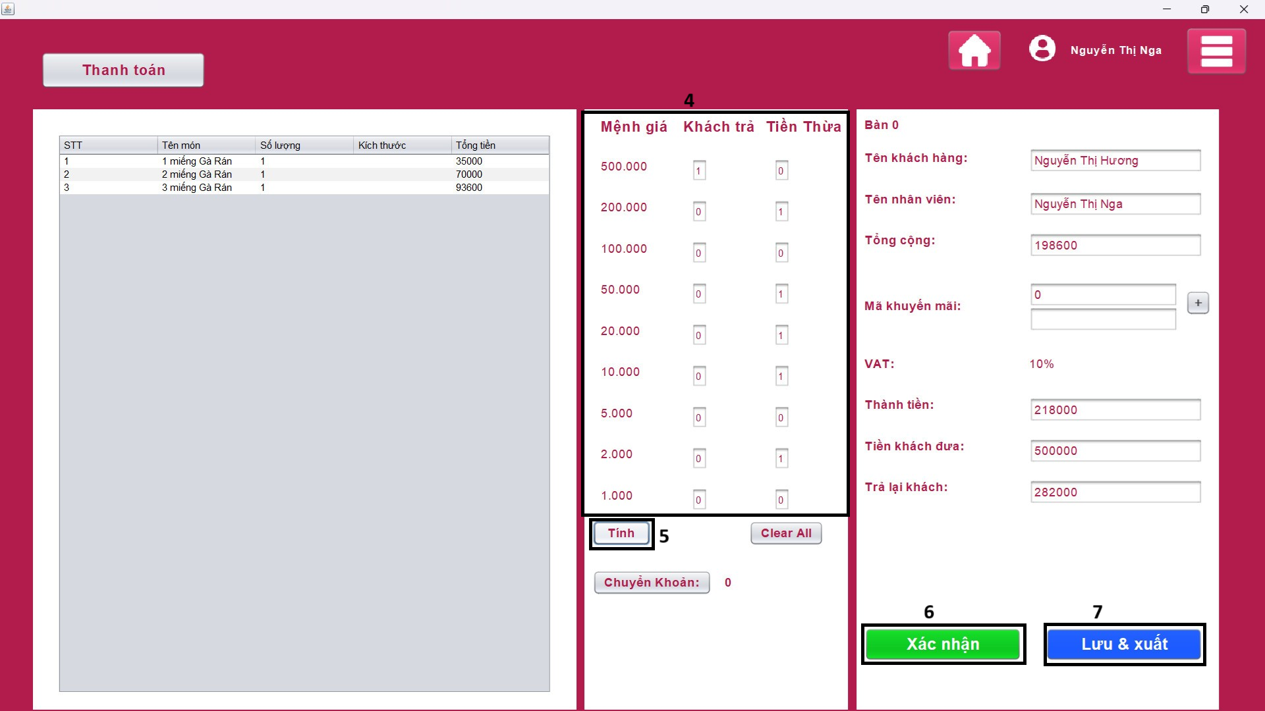

**4.2.2 Thanh toán bằng giao diện hóa đơn**

Bước 1: Chọn vào hộp thoại menu tại thanh công cụ.

Bước 2: Chọn hóa đơn để mở giao diện hóa đơn.

Bước 3: Chọn hóa đơn tạo.

Bước 4: Tìm kiếm hóa đơn

Bước 5: Chọn hóa đơn cần thanh toán.

Bước 6: Nhấn thanh toán.

Bước 7: Quay lại như [4.2.1 (Bước 4)]

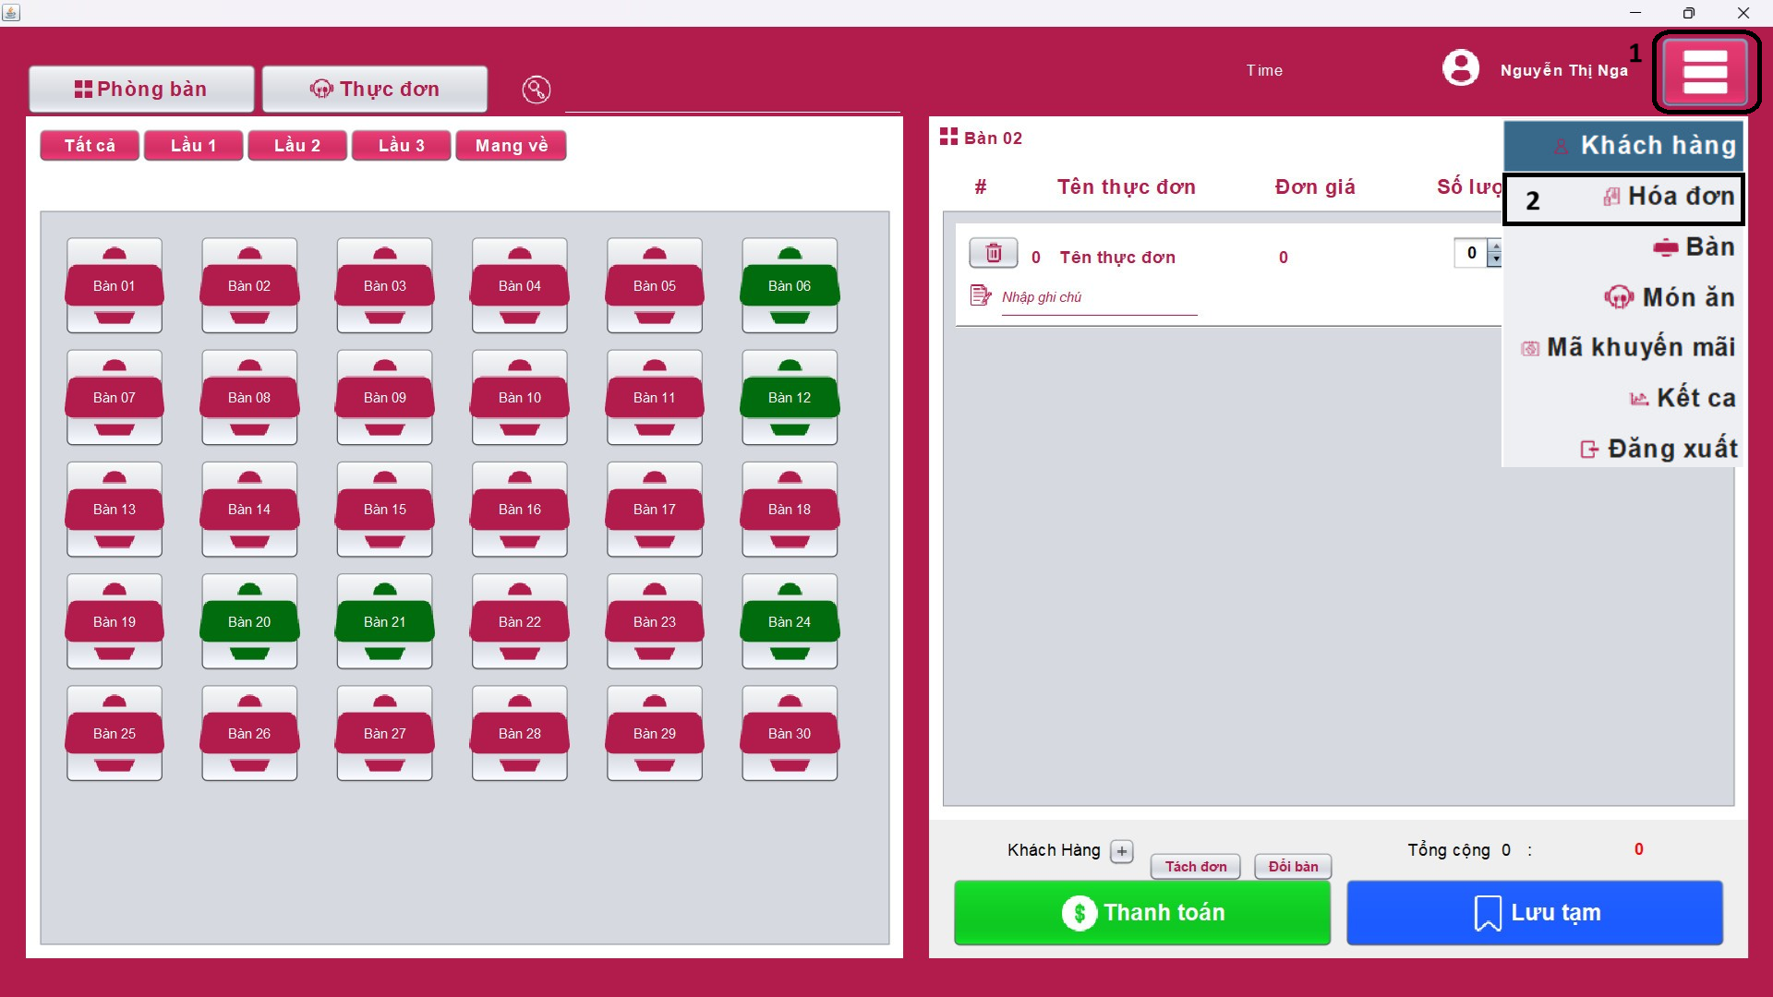

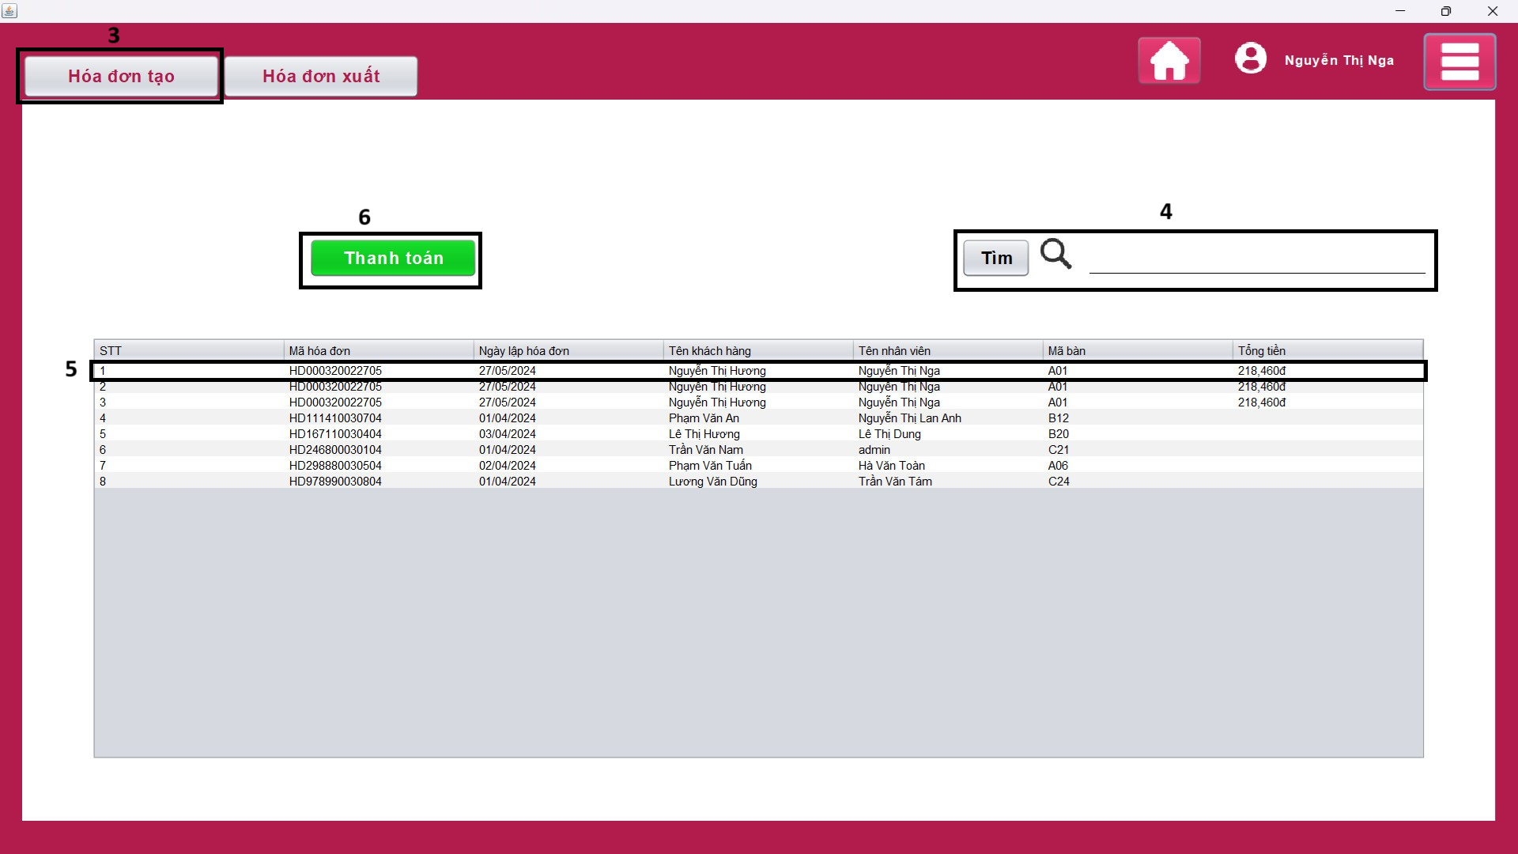

## Kết ca

Bước 1: Chọn vào hộp thoại menu trên thanh công cụ.

Bước 2: Chọn kết ca để mở giao diện kết ca.

Bước 3: Chọn kết ca và in phiếu bàn giao.

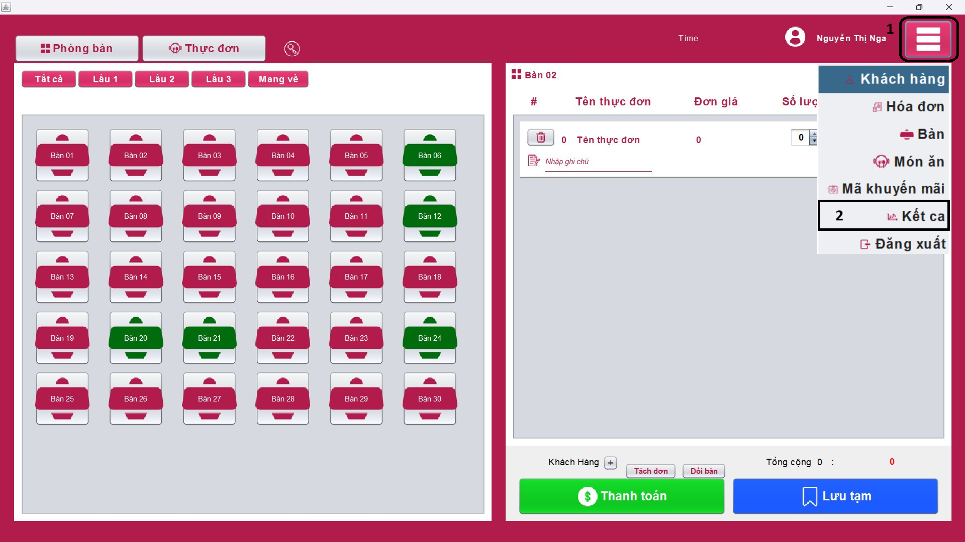

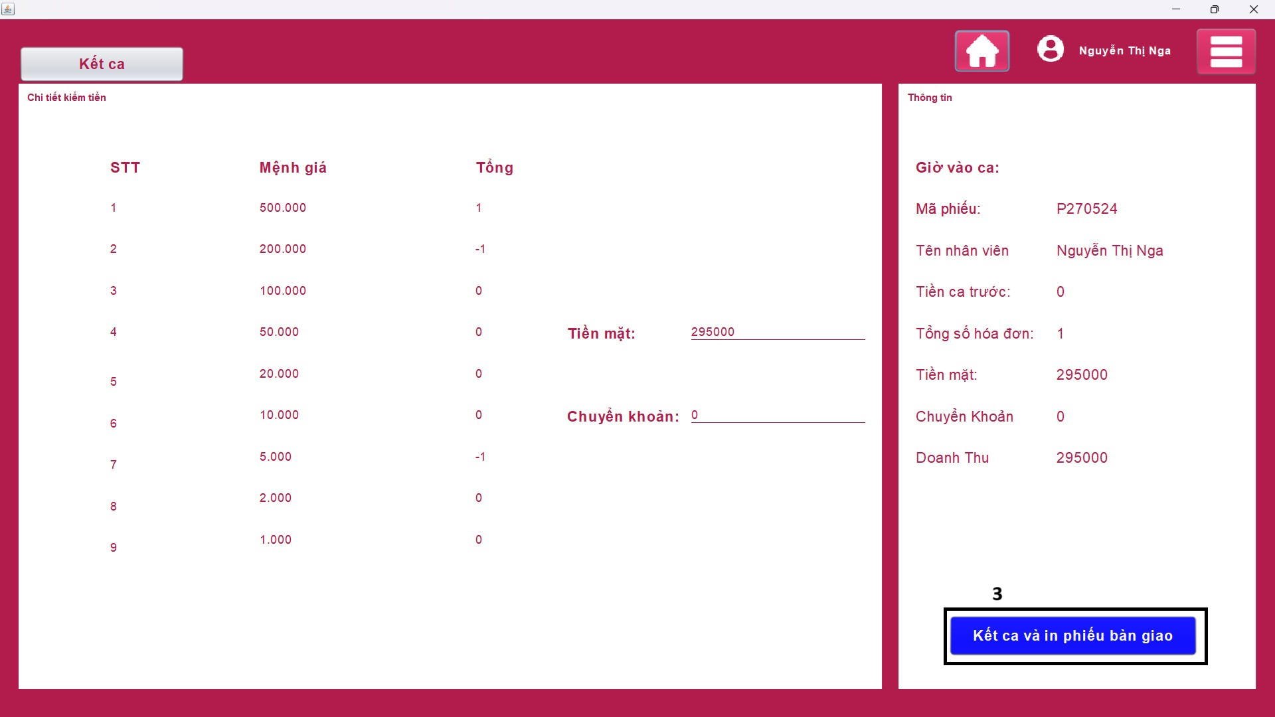

## Tách đơn

Bước 1: Chọn phòng bàn.

Bước 2: Chọn bàn cần tách.

Bước 3: Nhấn tách đơn để mở form tách đơn

Bước 4: Chọn bàn cần tách

Bước 5: Nhập số lượng món cần tách.

Bước 6: Nhấp thực hiện để hoàn tất tách đơn

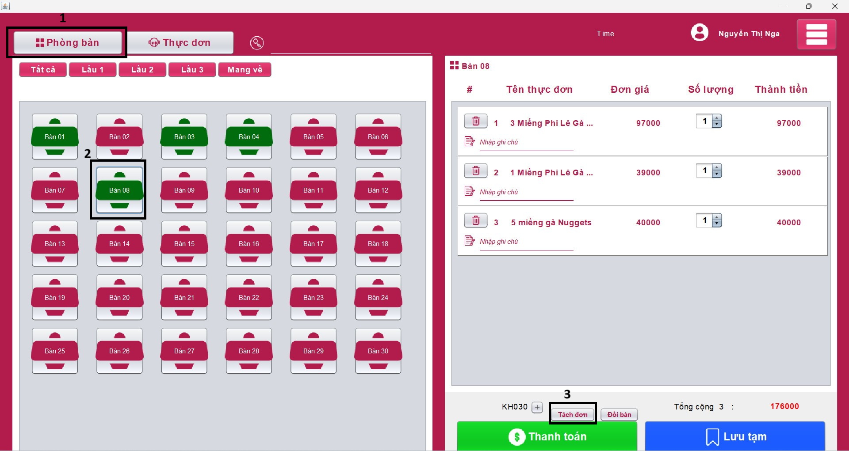

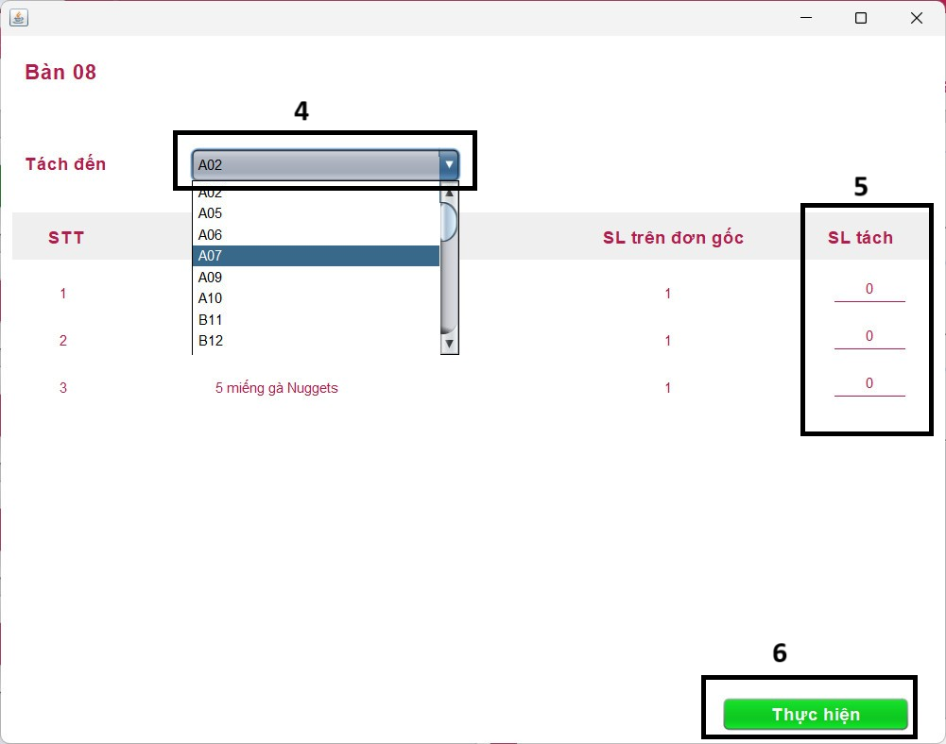

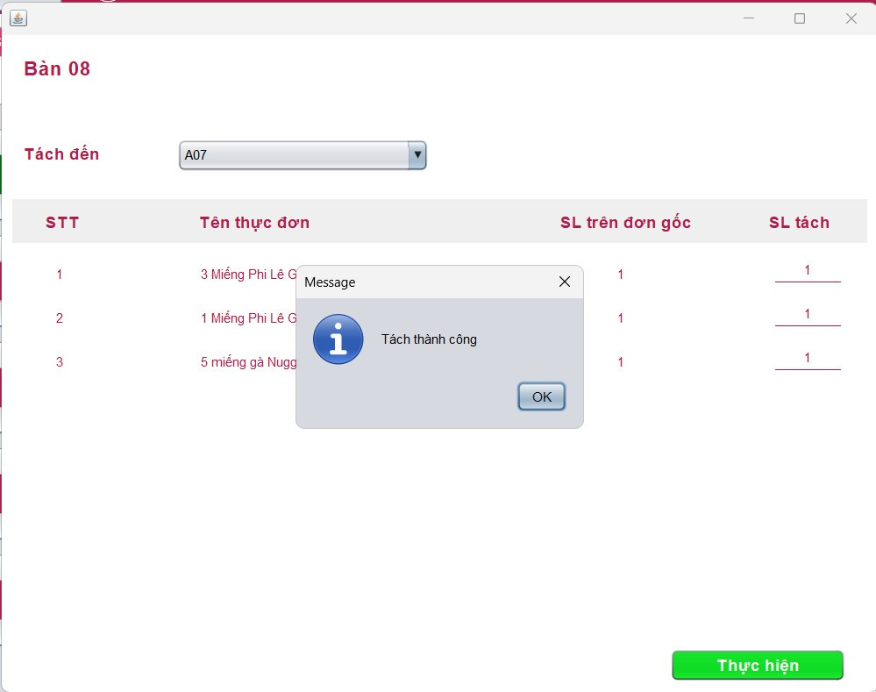

## Đổi bàn

Bước 1: Chọn phòng bàn.

Bước 2: Chọn bàn cần đổi.

Bước 3: Nhấn đổi bàn để mở form đổi bàn

Bước 4: Chọn bàn cần đổi đến

Bước 5: Nhấn thực hiện để hoàn tất đổi bàn.

